服务指南编号：23001



报关企业注册登记
行政审批事项服务指南

发布日期：2018年7月

实施日期：2018年7月

发布机构：广州海关

海关系统行政审批事项服务指南（一）
“报关企业注册登记”行政审批事项服务指南

一、行政审批事项名称：报关企业注册登记。
二、适用范围：本指南适用于报关企业注册登记、变更、延续、注销业务的办理。
三、事项审查类型：前审后批。
四、审批依据：《中华人民共和国海关法》（1987年1月22日第六届全国人民代表大会常务委员会第十九次会议通过，根据2000年7月8日第九届全国人民代表大会常务委员会第十六次会议《关于修改〈中华人民共和国海关法〉的决定》第一次修正，根据2013年6月29日第十二届全国人民代表大会常务委员会第三次会议《关于修改〈中华人民共和国文物保护法〉等十二部法律的决定》第二次修正，根据2013年12月28日第十二届全国人民代表大会常务委员会第六次会议《关于修改〈中华人民共和国海洋环境保护法〉等七部法律的决定》第三次修正，根据2016年11月7日第十二届全国人民代表大会常务委员会第二十四次会议《关于修改〈中华人民共和国对外贸易法〉等十二部法律的决定》第四次修正，根据2017年11月4日第十二届全国人民代表大会常务委员会第三十次会议《全国人民代表大会常务委员会关于修改〈中华人民共和国会计法〉等十一部法律的决定》第五次修正。）
注：以《中华人民共和国海关报关单位注册登记管理规定》（2014年3月13日海关总署令第221号发布，根据海关总署令第240号修改）、《中华人民共和国海关实施〈中华人民共和国行政许可法〉办法》（海关总署令第117号公布，根据海关总署令第218号修改）为实施依据。
五、申请条件：
（一）具备境内企业法人资格条件；
（二）法定代表人无走私记录；
（三）无因走私违法行为被海关撤销注册登记许可记录；
（四）有符合从事报关服务所必需的固定经营场所和设施；
（五）海关监管所需要的其他条件。
六、禁止性要求：
（一）不具备境内企业法人资格条件；
（二）法定代表人存在走私记录；
（三）存在因走私违法行为被海关撤销注册登记许可的记录；
（四）无符合从事报关服务所必需的固定经营场所或设施；
（五）不满足海关监管所需要的条件。
七、申请时应提交的材料：
（一）首次申请。
《报关单位情况登记表》。
（二）变更申请。
报关企业的企业名称、法定代表人发生变更的，应当凭《报关单位情况登记表》，以书面形式向注册地海关申请变更注册登记许可。
（三）延续申请。
报关企业办理注册登记许可延续手续，应当凭《报关单位情况登记表》在有效期届满40日前向海关提出申请。
（四）注销申请。
注销申请书。
八、办理流程：
（一）申请人向海关递交材料。海关向申请人出具《海关行政审批受理单》或《中华人民共和国XXX海关行政许可申请不予受理通知书》。
（二）所在地海关受理申请后，应当根据法定条件和程序进行全面审查，直属海关审批的，隶属海关应当自受理之日起20个工作日内审核完毕，提出审核意见，将企业申请材料同审核意见报直属海关审核。
（三）直属海关审批的，隶属海关自受理之日起20个工作日内审查完毕，直属海关自收到材料之日起20个工作日内作出决定。隶属海关审批的，自受理之日起20个工作日内作出决定。
（四）依法作出准予注册登记许可的书面决定，并送达申请人，同时核发《中华人民共和国海关报关单位注册登记证书》。
九、办结时限：
（一）直属海关未授权隶属海关办理注册登记许可的，隶属海关自受理申请之日起20个工作日内将审查意见报送直属海关，直属海关自收到审查意见之日起20个工作日内作出决定。
（二）隶属海关审批的，自受理之日起20个工作日内作出决定。
首次、变更、延续、注销申请均按上述时限办理。
十、收费标准：不收费。
十一、审批决定法律文书以及相关证件：
1.《中华人民共和国XXX海关准予行政许可决定书》；
2.《中华人民共和国海关报关单位注册登记证书》；
3.《中华人民共和国XXX海关不予行政许可决定书》。
十二、受理机构：广州海关或其授权的隶属海关。
十三、决定机构：广州海关或其授权的隶属海关。
十四、数量限制：无数量限制。
十五、申请接收：详见广州海关网站或拨打广州海关“12360”热线。
十六、办理方式：
海关行政审批一个窗口现场办理/海关行政审批网上办理平台（网址：http://pre .chinaport.gov.cn/car）/中国国际贸易单一窗口标准版（网址：http://www.singlewindow.cn/）。
十七、结果送达：当场能够做出决定的，当场送达。不能当场作出决定的，在法定期限内直接送达，或者邮寄送达。
十八、行政相对人权利和义务：
登录中华人民共和国海关总署官网“信息公开”栏查询“海关法规、最新署令及最新公告”
（网址：http://www.customs.gov.cn/publish/portal0/tab49659/）
十九、咨询途径：详见广州海关网站或拨打广州海关“12360”热线。
二十、监督投诉渠道：详见广州海关网站或拨打广州海关“12360”热线。
二十一、办公地址、办公时间：
详见广州海关网站或拨打广州海关“12360”热线。
二十二、办理进程和结果公开查询：详见广州海关网站或拨打广州海关“12360”热线或通过海关行政审批网上办理平台查询（网址：http://pre .chinaport.gov.cn/car）。

附件：
1.“报关企业注册登记”行政审批事项流程图；
2.《报关单位情况登记表》样式、填写说明、填写示范、错误示例和常见问题解答。
附件1
“报关企业注册登记”行政审批事项
流程图
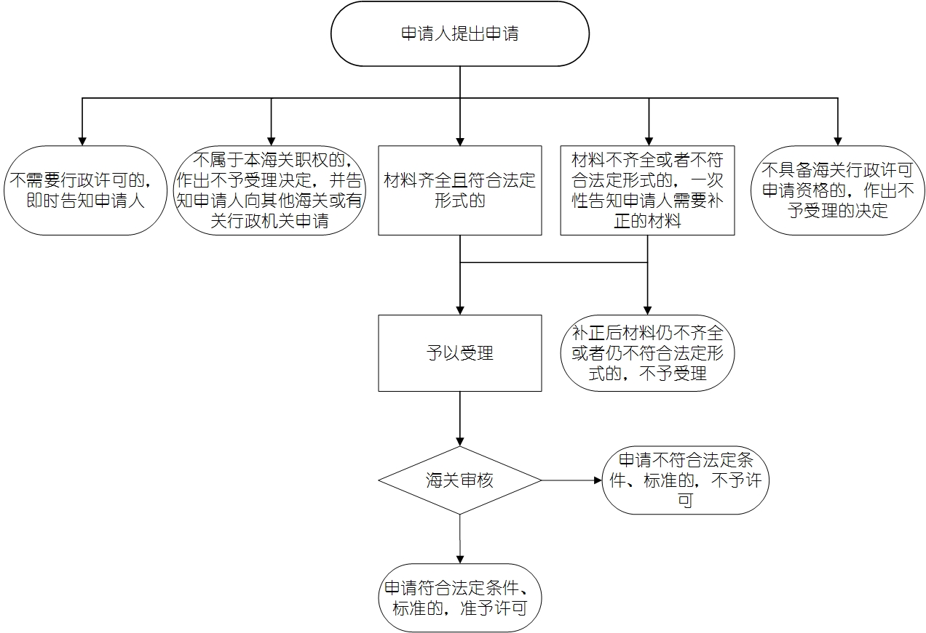

附件2
报关单位情况登记表

海关注册编码 |  | 统一社会信用代码 |  | 注册海关
中文名称
工商注册地址 |  |  |  | 邮政编码
营业执照注册号 |  | 工商登记日期 |  | 进出口企业代码
行政区划 |  | 经济区划 |  | 经济类型
经营类别 |  | 组织机构类型 |  | 行业种类
法定代表人  （负责人） |  | 法定代表人（负责人）  身份证件类型 |  | 法定代表人（负责人）身份证件号码
海关业务联系人 |  | 移动电话 |  | 固定电话
上级单位名称 |  | 上级单位  统一社会信用代码 |  | 与上级单位关系
序号 | 出资者名称 |  | 出资国别 | 出资金额（万） | 出资金额币制
1
2
3
本单位承诺，我单位对向海关所提交的申请材料以及本表所填报的注册登记信息内容的真实性负责并承担法律责任。

（单位公章）

年 月 日

报关单位情况登记表
（所属报关人员）

所属报关单位海关注册编码
序号 | 姓名 | 身份证件类型 | 身份证件号码 | 业务种类
1 |  |  |  | □备案□变更□注销
2 |  |  |  | □备案□变更□注销
3 |  |  |  | □备案□变更□注销
4 |  |  |  | □备案□变更□注销
5 |  |  |  | □备案□变更□注销
我单位承诺对本表所填报备案信息内容的真实性和所属报关人员的报关行为负责并承担相应的法律责任。
（单位公章）
年 月 日

《报关单位情况登记表》填表说明
1.海关注册编码：企业初次到海关申请注册登记时，不填。申请其他企业管理业务时，必须填写“海关注册编码”。
2.统一社会信用代码：填写《企业法人营业执照》的编码。没有统一社会信用代码的保税仓库可以不填。没有统一社会信用代码的自然人、临时组织机构在申请临时注册登记时可以不填。其他企业或组织机构必须填写“统一社会信用代码”。
3.注册海关：企业办理海关注册登记时，填写工商注册所在地海关名称。办理其他业务，不填。
4.中文名称：企业、个体工商户填写工商营业执照上的“名称”或“企业名称”，其他组织机构填写相应证书上的“机构名称”。
5.工商注册地址：企业、个体工商户填写工商营业执照上的“住所”或“企业住所”，其他组织机构填写《企业法人营业执照》上的地址。
6.邮政编码：填写工商注册地址对应的邮政编码。
7.营业执照注册号：企业、个体工商户填写工商营业执照上的“注册号”。其他组织机构可不填。
8.工商登记日期：企业、个体工商户填写营业执照上的“成立日期”，其他组织机构可不填。
9.进出口企业代码：对外贸易经营者填写《对外贸易经营者备案登记表》上的“进出口企业代码”。
10.行政区划：根据《中华人民共和国行政区划代码》（GB/T 2260-2007）填写6位地区代码及对应的行政区划名称。
11.经济区划：根据企业或组织机构所在地，在以下选项中选择填写：
编号 | 经济区划名称
01 | 经济特区
02 | 经济技术开发区
03 | 高新技术产业开发区
04 | 保税区
05 | 出口加工区
06 | 保税港区/综合保税区
07 | 保税物流园区
09 | 一般经济区域
12.经济类型：根据《经济类型分类与代码》（GB/T 12402-2000）填写3位经济类型分类代码及对应的名称。（在《中华人民共和国组织机构代码证基本情况登记表》上有对应的项目）。
分支机构应与其上级单位经济类型一致。个体工商户、自然人、非企业组织机构、临时组织机构填“其他”。
13.经营类别：根据企业在海关注册的类型，在以下选项中选择填写：
编号 | 经营类别名称
1 | 进出口货物收发货人
2 | 报关企业
3 | 报关企业分支机构
4 | 特殊监管区“双重身份”企业
5 | 临时注册登记
6 | 无进出口经营权加工生产企业
7 | 保税仓库
8 | 出口监管仓库
9 | 进出境运输工具负责人
14.组织机构类型：根据《组织机构类型》（GB/T 20091-2006）填写2位组织机构类型及对应名称。
不是企业分支机构的保税仓库、临时组织机构填“其他未列明的组织机构”，个体工商户、自然人不填。
15.行业种类：根据《国民经济行业分类》（GB/T 4754-2002）填写4位代码及对应名称。（在《中华人民共和国组织机构代码证基本信息登记表》上有对应的项目“经济行业”）。
16.法定代表人（负责人）：企业法人填《企业法人营业执照》上的“法定代表人”、分支机构填《营业执照》上的“负责人”、个体工商户填《个体工商户营业执照》上的“经营者姓名”、个人独资企业填《个人独资企业营业执照》上的“投资者姓名”，其他企业填工商营业执照上的负责人姓名，其他组织机构填相应证书上的法定代表人或负责人姓名。
17.法定代表人（负责人）身份证件类型：身份证件类型在以下选项中选择填写：
编号 | 身份证件名称
0 | 身份证
1 | 户口簿
2 | 护照
3 | 军官证
4 | 士兵证
5 | 港澳居民来往内地通行证
6 | 台湾同胞来往内地通行证
7 | 临时身份证
8 | 外国人居留证
9 | 警官证
X | 其他证件
18.法定代表人（负责人）身份证件号码：填写身份证件的号码。
19.海关业务联系人：填写本单位负责海关业务的联系人姓名。
20.移动电话：填写海关业务联系人的移动电话。
21.固定电话：填写海关业务联系人的固定电话。固定电话没有分机号码的，按照XXXX-XXXXXXXX的格式填写，有分机号码的按照XXXX-XXXXXXXX-XXX的格式填写。
22.上级单位名称：上级单位指企业，不填上级主管部门。对报关企业分支机构、保税仓库，该项目为必填项。
23.上级单位统一社会信用代码：对报关企业分支机构、保税仓库，该项目为必填项。
24.与上级单位关系：在以下项目中选择填写：
编号 | 与上级单位关系
0 | 其他
1 | 总/分公司
2 | 母/子公司
3 | 内设机构
25.出资者名称：出资者为企业的，填写企业名称，出资者为自然人的，填写自然人姓名。
26.出资国别：填写出资者所在国家或地区。
27.出资金额：填写认缴出资金额。
28.出资金额币制：填写出资金额的币制。
29.报关人员身份证件比照法定代表人（负责人）的要求填写。
30.报关单位根据办理注册登记或者报关人员备案具体业务需要，可以分开使用两个表格：如仅办理报关单位注册登记或者仅办理所属报关人员备案的，只需要单独填写并打印报关单位情况登记表相关部分。
31.出资者或者所属报关人员数量超出表格容量的，可按相同格式添加。
填写示范
报关单位情况登记表
海关注册编码 | （不填） | 统一社会信用代码 | （18位） | 注册海关 | 天竺海关
中文名称 | 北京市大福来实业有限公司
工商注册地址 | 北京市XX区XX路888号 |  |  | 邮政编码 | 100000
营业执照注册号 | 1234567890123 | 工商登记日期 | 2015年1月1日 | 进出口企业代码 | 1234567890321
行政区划 | 123456北京市顺义区 | 经济区划 | 06综合保税区 | 经济类型 | 123国有企业
经营类别 | 1进出口货物收发货人 | 组织机构类型 | 12公司 | 行业种类 | 1234制糖
法定代表人  （负责人） | 张三丰 | 法定代表人（负责人）  身份证件类型 | 身份证 | 法定代表人（负责人）身份证件号码 | 123456789012345678
海关业务联系人 | 李靖 | 移动电话 | 13888888888 | 固定电话 | 65198888
上级单位名称 | 中国大福来实业有限公司 | 上级单位  统一社会信用代码 | （18位） | 与上级单位关系 | 母/子公司
序号 | 出资者名称 |  | 出资国别 | 出资金额（万） | 出资金额币制
1 | 中国大福来实业有限公司 |  | 中国 | 100万元 | 人民币
2 | 李靖 |  | 中国 | 100万元 | 人民币
3 | 李渊 |  | 中国 | 100万元 | 人民币
本单位承诺，我单位对向海关所提交的申请材料以及本表所填报的注册登记信息内容的真实性负责并承担法律责任。

（单位公章）
2015年3月8日

报关单位情况登记表
（所属报关人员）
所属报关单位海关注册编码
序号 | 姓名 | 身份证件类型 | 身份证件号码 | 业务种类
1 | 李世民 | 身份证 | 123456789012345678 | ■备案□变更□注销
2 | 李元霸 | 身份证 | 123456789012345679 | ■备案□变更□注销
3 |  |  |  | □备案□变更□注销
4 |  |  |  | □备案□变更□注销
5 |  |  |  | □备案□变更□注销
我单位承诺对本表所填报备案信息内容的真实性和所属报关人员的报关行为负责并承担相应的法律责任。

（单位公章）
2015年3月8日

错误示例
报关单位情况登记表

海关注册编码 | （不填） | 统一社会信用代码 | （18位） | 注册海关 | 天竺海关
中文名称 | 北京大福来公司（正确：北京市大福来实业有限公司，要求中文全称）
工商注册地址 | 北京市XX区XX路（正确：北京市XX区XX路888号） |  |  | 邮政编码 | 100000
营业执照注册号 | 1234567890123 | 工商登记日期 | 2015年1月1日 | 进出口企业代码 | 1234567890321
行政区划 | 123456北京市顺义区福利镇福利村  （更正：应填写列明的地区代码和行政区划名称） | 经济区划 | 福利镇经济开发小区  （更正：应填写列明的区划类型：06综合保税区） | 经济类型 | 公有经济/私营经济  （更正：应填写列明的经济类型分类代码及对应的名称：123国有企业）
经营类别 | 1进出口货物收发货人 | 组织机构类型 | 企业  （更正：应填写列明组织机构类型及对应名称：12公司） | 行业种类 | 生产型企业  （更正：应填写列明的4位代码及对应名称：1234制糖）
法定代表人  （负责人） | 张三丰 | 法定代表人（负责人）  身份证件类型 | 身份证 | 法定代表人（负责人）身份证件号码 | 123456789012345678
海关业务联系人 | 李靖 | 移动电话 | 13888888888 | 固定电话 | 65198888
上级单位名称 | 中国大福来实业有限公司 | 上级单位  统一社会信用代码 | （18位） | 与上级单位关系 | 母/子公司
序号 | 出资者名称 |  | 出资国别 | 出资金额（万） | 出资金额币制
1 | 中国大福来实业有限公司 |  | 中国 | 100万元 | 人民币
2 | 李靖 |  | 中国 | 100万元 | 人民币
3 | 李渊 |  | 中国 | 100万元 | 人民币
本单位承诺，我单位对向海关所提交的申请材料以及本表所填报的注册登记信息内容的真实性负责并承担法律责任。

（单位公章）
2015年3月8日

常见问题解答
1.如何获得《报关单位情况登记表》？
答：企业可以从海关门户网站下载。
2.《报关单位情况登记表》是否必须手工填写？是否要加盖公章？
答：手工填写或电脑打印均可，并要求加盖公章。
3.《报关单位情况登记表》里的“行业种类”怎么填？
答：根据《国民经济行业分类》（GB/T4754-2002）进行填写。

本服务指南仅供行政相对人参考，具体要求以相关法律法规和规章规定为准。

